Sudiste katoodkaitse mõõteposti MP3 renoveerimine. Maantee Karksi-Nuia – Anikatsi, Sudiste küla, Mulgi vald, Viljandi maakond.

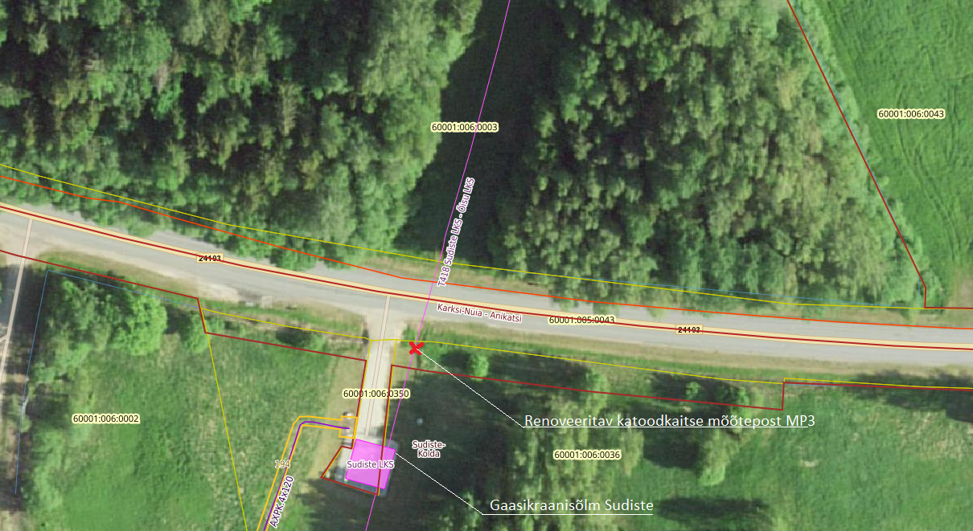

Mõõteposti renoveerimise käigus, kaevatakse lahti manteltoru ja gaasitoru ülemine kolmandik, joodetakse uued kontaktid, paigaldatakse mõõtepost ja suletakse kaevik. Taastatakse endine olukord.